**Nome:** Pedro Emanuel Martins Aurélio **Turma** – S-13

**Data -** 16/11/2010 **Formador**: Alexandra Formozinho

# Êxodo Rural/Litoralização/Despovoamento do Interior

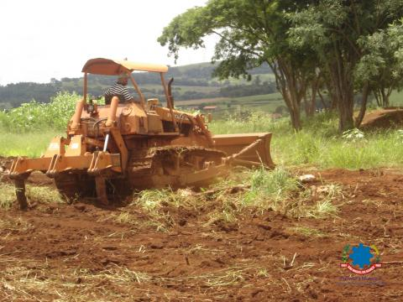**Êxodo rural** é o termo pelo qual se designa o abandono do campo pelos seus habitantes, em busca de melhores condições de vida.

Transferem-se para regiões do litoral com mais recursos em busca de melhores condições de vida e de emprego.

A agricultura era o principal sustento das populações.

Nos dias de hoje o sector da agricultura quase que se extinguiu. Também se nota uma grande competição nos preços dos produtos. Não conseguimos produzir em grandes quantidades, e os preços são mais acessíveis vindo de outros países. Um deles está mesmo ao pé de nós, como todos nos sabemos, a Espanha.

**CONSEQUÊNCIAS DO ÊXODO RURAL**

* Grande envelhecimento da população no campo rural.
* O grande desenvolvimento da indústria, e no comércio.
* As novas tecnologias, que tem aparecido nos nossos dias.
* Litoralização.

**Litoralização** Fixação de povoações junto das zonas costeiras, desenvolvendo – se aí actividades comerciais e industriais.

Nestes locais o clima é mais ameno e desenvolvem - se algumas actividades económicas: turismo, serviços referidos como actividades navais, a indústrias, a pescas e o desenvolvimento de infra - estruturas.

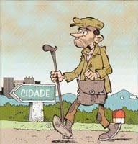**Despovoamento do interior**

O despovoamento do interior de Portugal, é um grande problema com que nos debatemos. No entanto estão a ser adoptadas políticas para o desenvolvimento e crescimento dessas zonas. Políticas que se atraiam novamente as populações. Mas para isso há que criar as infra-estruturas necessárias tais como estradas, hospitais e escolas.